**10.2.1**

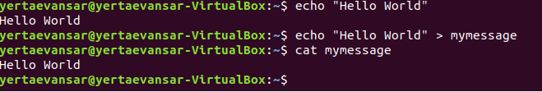

**10.2.2**

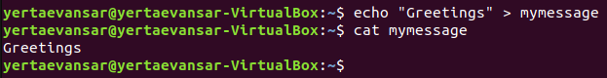

**10.2.3**

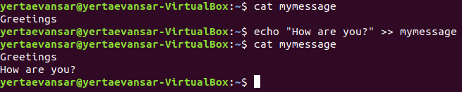

**10.2.4**

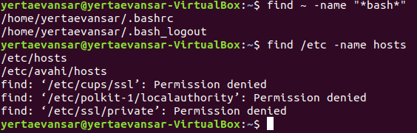

**10.2.5**

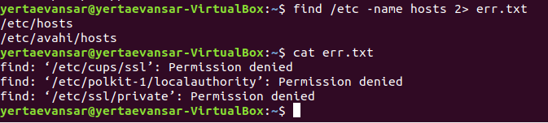

**10.2.6**

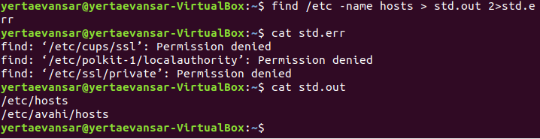

**10.2.7**

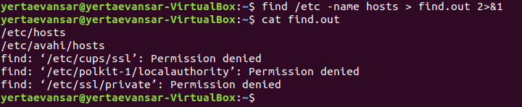

**10.2.8**

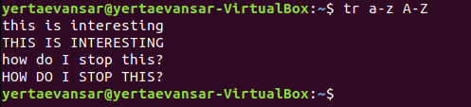

**10.2.9**

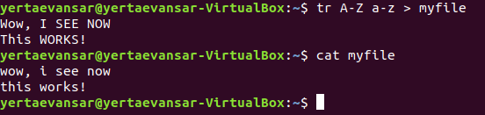

**10.2.10**

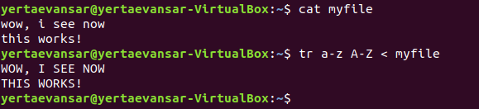

**10.2.11**

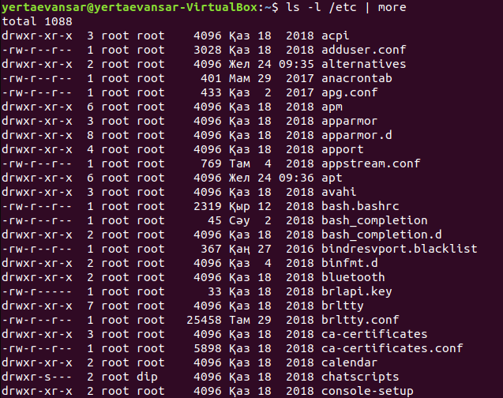

**10.2.12**

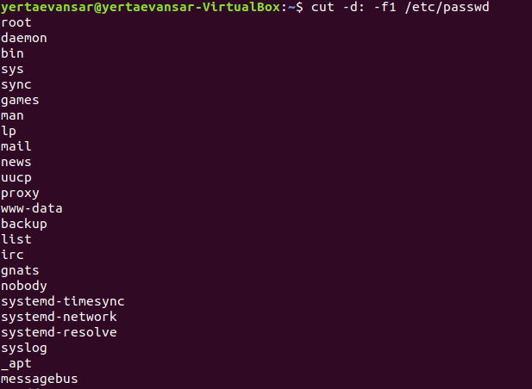

**10.2.13**

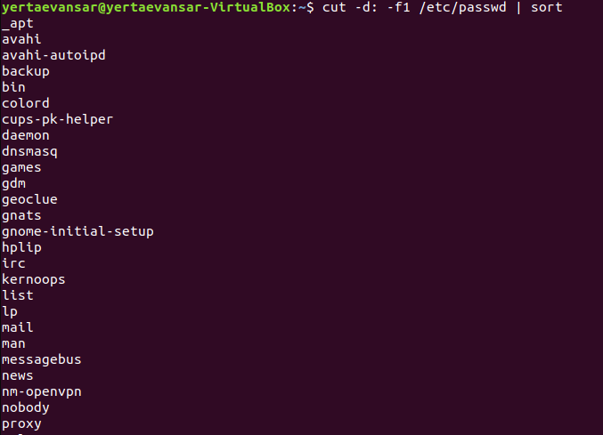

**10.2.14**

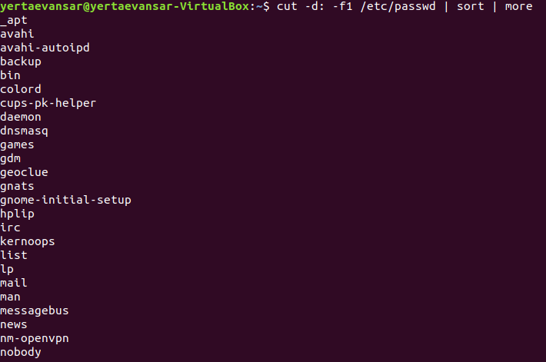

**10.3.1**

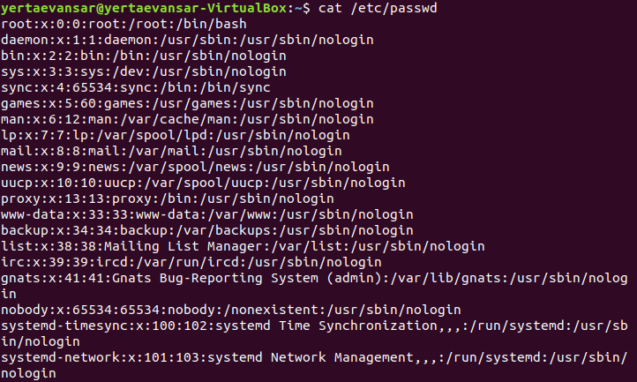

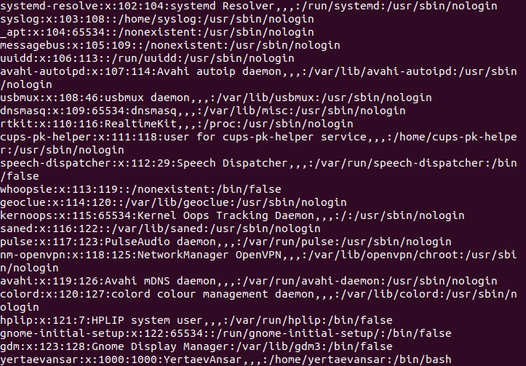

**10.3.2**

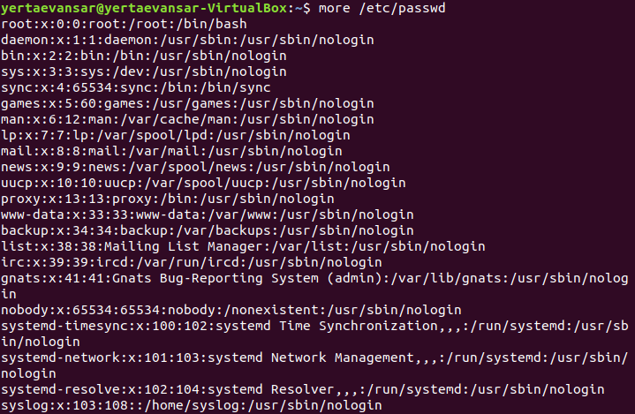



**10.3.3**

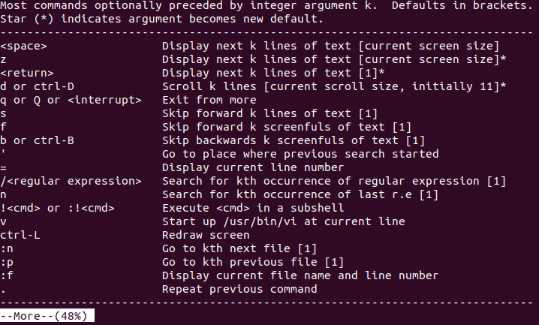

**10.3.4**

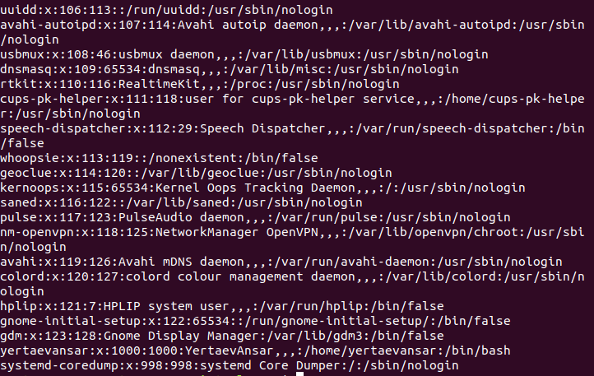

**10.3.5**

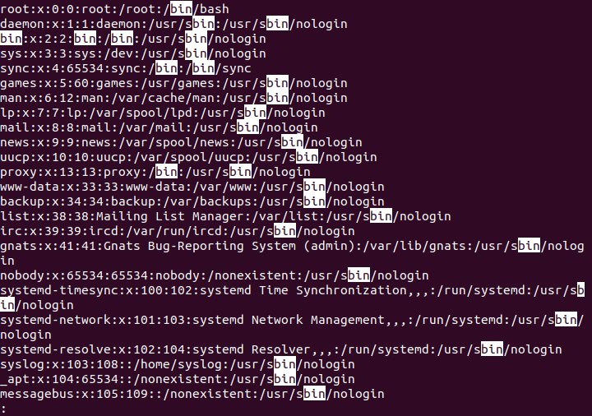

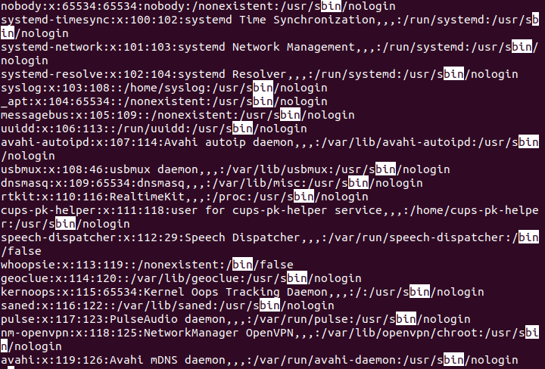

**10.3.6**

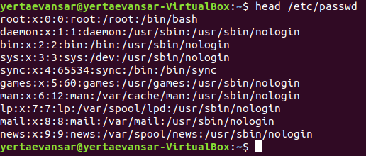

**10.3.7**

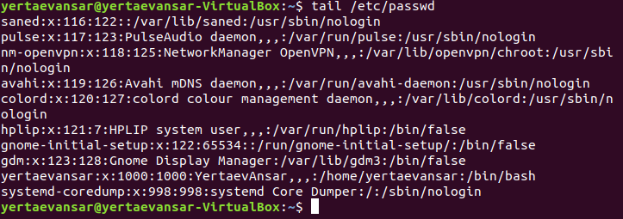

**10.3.8**

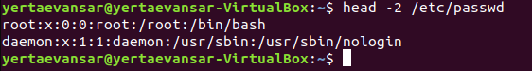

**10.3.9**

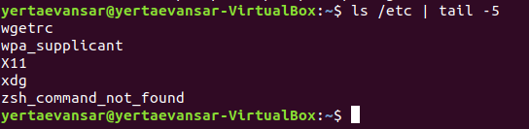

**10.3.10**

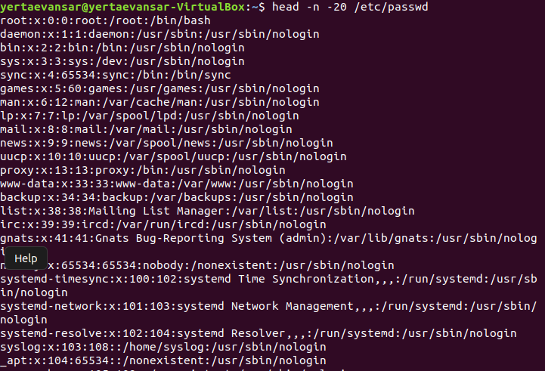

**10.4.1**



**10.4.2**

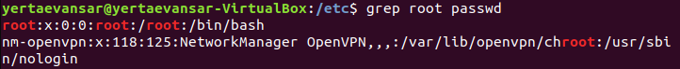

**10.4.3**



**10.4.4**

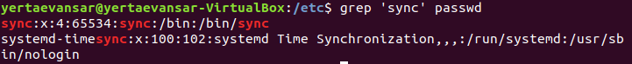

**10.4.5**



**10.4.6**

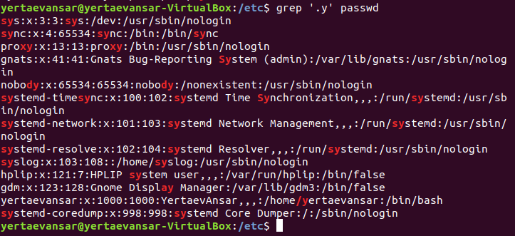

**10.4.7**



**10.4.8**

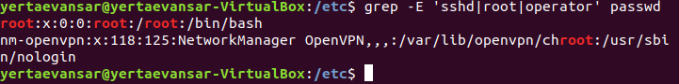

**10.4.9**

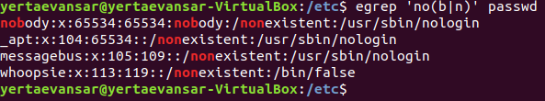

**10.4.10**

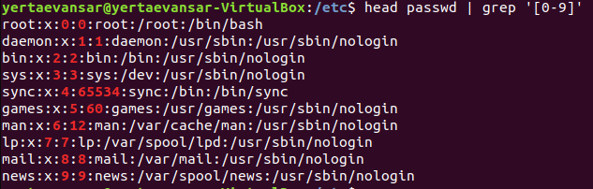

**10.4.11**

